Схема водоснабжения и водоотведения ютазинского муниципального района

Общие положения

Основанием для разработки схемы водоснабжения и водоотведения Ютазинского муниципального района является:
- Федеральный закон от 7 декабря 2011 г года № 416 - ФЗ «О водоснабжении и водоотведении»;
- Постановление Правительства РФ от 05. 09. 2013 г. N 742 "О требованиях к схемам водоснабжения и водоотведения, порядку их разработки и утверждения"
- Программа комплексного развития систем коммунальной инфраструктуры муниципального образования;
- Генеральный план района.

Состав схемы водоснабжения и водоотведения района на период до 2023г.

Разработанная схема водоснабжения и водоотведения Ютазинского муниципального района включает в себя:

- Цели и задачи разработки схемы водоснабжения и водоотведения.

- Общая характеристика района.

- Графическая часть:

III.I. План п.г.т. Уруссу, н.п. Ютаза, н.п. Дым-Тамак, н.п. Алабакуль, н.п. Абсалямово, н.п. Тарлау, н.п. Байлярово , н.п. Ак-Юл М 1:2000

- Перечень присоединенных объектов

- Информация о ресурсоснабжающей организации

- Характеристика видов намечаемой и осуществляемой хозяйственной деятельности ООО «Уруссу – Водоканал»
- Система водоснабжения в Ютазинском районе

- Рациональное использование водных ресурсов

- Система водоотведения в Ютазинском районе

- Комплекс очистных сооружений в п.г.т. Уруссу КОС – 4200.

XI . Экологический эффект от внедрения комплекса очистных сооружений

I.Цели и задачи разработки схемы водоснабжения и водоотведения

1) Охрана здоровья населения и улучшения качества жизни населения путем обеспечения бесперебойного и качественного водоснабжения и водоотведения;

2) Повышения энергетической эффективности путем экономного потребления воды;

3) Снижение негативного воздействия на водные объекты путем повышения качества очистки сточных вод;

4) Обеспечение доступности водоснабжения и водоотведения для абонентов за счет повышения эффективности деятельности организаций, осуществляющих холодное водоснабжение и (или) водоотведение;

5) Обеспечение развития централизованных систем холодного водоснабжения и водоотведения путем развития эффективных форм управления этими системами, привлечения инвестиций и развития кадрового потенциала организаций, осуществляющих холодное водоснабжение и (или) водоотведение.

II. Общая характеристика района и поселка городского типа Уруссу.
Ютазинский район расположен на крайнем юго-востоке республики, граничит с Республикой Башкортостан, Бавлинским, Бугульминским, Азнакаевским районами Республики Татарстан.
Территория района – 760,57 кв.км, в том числе площадь земель сельскохозяйственного назначения - 609,37 кв.км, население района составляет – 21,427 тыс.человек. Площадь районного центра составляет 6,3 кв.км, население п.г.т. Уруссу – 10 600 человек.
Поселок городского типа Уруссу, центр Ютазинского района, на крайнем юго-востоке республики у границы с Башкортостаном на левом берегу р. Ик.
Район образован в 1991 году путем выделения из состава Бавлинского района.
Район характеризуется широким спектром полезных ископаемых и прежде всего, нефтью, природным газом, а также песчанно–гравийными смесями, глиной.
Промышленный профиль Ютазинского района определяют машиностроение, химическая промышленность, электроэнергетика, производство строительных материалов.

IV. Перечень присоединенных объектов

РЕЕСТР
Абонентов по договорам на отпуск питьевой воды и прием сточных вод.
№ п/п | № д-ра | Дата  д-ра | Наименование организации | Руководитель | Адрес
 | 1 | 26.01.11 | Исполнительный комитет Ютазинского муниципального района РТ | Руководитель – Подовалов Андрей Николаевич | Уруссу, ул. Пушкина, 38
 | 2 | 01.01.11 | ГАУЗ «Уруссинская ЦРБ» Ютазинского муниципального района РТ | Главный врач – Фатыхов Р.Г. | Уруссу, Ленина, 19,  с. Ютаза, Дмитрова.
 | 4 | 06.02.12 | МОУ ДОД ФСН ДЮСШ «ОЛИМП» | Директор - Ситдиков Ринат Наилевич | Уруссу, ул. Уруссинская, 1б,  Уруссу, стадион «Энергетик»
 | 5 | 01.01.12 | ОВД Ютазинского района | Начальник -Самигуллин Атлас Сагидуллович | Уруссу, ул. П. Сирина
 | 6 | 01.01.12 | Управление судебного департамента | Начальник - Саляхов Д.З. | Уруссу, ул. Шамкина, 47
 | 7 | 01.01.12 | Прокуратура РТ | прокурор Амиров К.Ф. | Уруссу, ул. Шамкина, 45
 | 8 | 01.01.12 | ФГКУ «11 отряд федеральной противопожарной службы по Республике Татарстан» | Начальник – Тухватуллин Мунир Ахтямзянович | Уруссу, ул. Химиков
 | 9 | 01.01.12 | ОВО при Бавлинском РОВД | Начальник – Усанов Владимир Николаевич | Уруссу, ул. Уруссинская, 17
 | 10 | 05.07.12 | ГАУСОН «Комплексный центр социального обслуживания населения Гармония» МТЗ и СЗ РТ Ютазинского муниципального района | Директор - Батырова Дания Ахтямовна | Уруссу, ул. Пушкина, 105/1
 | 11 | 01.01.12 | РГУП БТИ МСАЖКХ РТ | Директор – Заманова И.А. | п.г.т.Уруссу, ул. Пушкина, 111
 | 12 | 01.01.12 | ИП Нигматуллин И.Ф. | Нигматуллин Ильдус Факатович | п.г.т.Уруссу, ул. Уруссинская, 68
 | 13 | 10.01.12 | МБУ «Ютазинская Централизованная библиотечная система» | Директор - Коваль Елена Михайловна | с. Абсалямово, ул. Советская, д. 63
 | 14 | 01.01.12 | Министерство образования и науки Республики Татарстан (школа интернат) | Директор школы – интерната Дусалимов И.М. | Уруссу, ул. Пушкина (школа)  ул. Уруссинская (спальный корпус)
 | 15 | 01.01.11 | МУДО «Уруссинская детская музыкальная школа» Ютазинского муниципального района РТ | Директор Якупова Варвара Дмитриевна | Уруссу, пер. Хлебный, д. 1
 | 16 | 29.12.11 | ТО ДК МФ РТ Ютазинского р-на | Руководитель ТО ДК МФ РТ Мухаметова Руфия Габделмазитовна | Уруссу, ул. Пушкина, 38
 | 17 | 01.01.12 | МБУ «Централизованная бухгалтерия Ютаз. мун-го р-на» | Начальник – Г.М. Гиздатова | Уруссу, ул. ул. Пушкина, 38
 | 18 | 01.01.11 | Исполнительный комитет п.г.т. Уруссу | И.о. руководителя Рашитова З.А. | Уруссу,ул. Уруссинская, д. 24 ВУС
 | 19 | 01.01.10 | ИП Салихова маг. «Нур-Луч» | Салахова Р.Г. | Уруссу, ул. Сирина, 38
 | 20 | 01.01.12 | ИП Смоленцев А.И. | Смоленцев Андрей Иванович | Уруссу, ТГК «Мега»  ТРЦ «Восток»  Загот. цех при кафе «Мега», маг. «Родина», маг. «Казаныш», маг. «Ватан».
 | 21 | 01.01.12 | ИП Садыкова  ателье «Волшебница» | Садыкова Тамара Александровна | Уруссу, ул. Горького, 1
 | 22 | 01.01.10 | ООО «Газпром трансгаз Казань» (Бугул.) | зам. ген. директора Попов А.Г | Уруссу, ул. Козина, 34
 | 23 | 01.01.10 | ОАО «Электросоединитель» | Генеральный директор Набиуллин Рашит Мазхатович | Уруссу, Ленина, 2б,  с. Ютаза, ул. Кумысолечебница (коттедж №7)  Уруссу, Уруссинская, 28 ,  Уруссинская, 76  пер. Промышлен-ный, (Столовая)
 | 24 | 01.01.12 | ООО «Школьный блок питания» | Генеральный директор Петухова С.П. | Уруссу. ул. Пушкина, 40а
 | 25 | 01.09.09 | ИП Кубашев (Баня) | Кубашев Наиль Исмаялович | Уруссу, пер. Хлебный, д. 5
 | 26 | 20.02.12 | ОАО «Россельхозбанк» | Директор - Татарстанского регионального филиала Хамзин Раис Анварович | Уруссу, пер. Хлебный, д. 3
 | 27 | 09.04.12 | Гр. Шакиров Р.Н. | Шакиров Рашит Нуруллович | Уруссу, пер. Техснабский, д. 4
 | 28 | 01.01.12 | ОАО «Уруссинский ТОРГ» | Генеральный директор Асаев Р.С. | Уруссу, ул. Уруссинская, 19
 | 29 | 01.01.12 | ООО «УПНМ» | Директор - Шарипов Риф Гарифович | Уруссу, ул. Уруссинская, 24
 | 30 | 01.01.10 | ЗАО «ТГК Уруссинская ГРЭС» | Генеральный директор Петров В.И. | Уруссу, ул. Уруссинская, 67;  Уруссинская,72-3;  ул. Уруссинская,59
 | 31 | 01.01.10 | МУП «Теплосервис» | Директор - Гарипов Р.М. | Уруссу, ул. Пушкина, д.121  Уруссу, ул. Пушкина, д. 121 (новое здание)  котельные:  н.п. Алабакуль, ул. Центральная,  с. Дым-Тамак  с. Апсалямово  УСШ № 4  с. Ютаза
 | 32/6 | 01.01.08 | ОАО «Сбербанк России» | Управляющий Бугульминским отделением № 4694 ОАО «Сбербанк России» Макулов Р.Т. | Уруссу, ул. Уруссинская, 40, ул. Ленина, 16
 | 33 | 01.01.12 | ИП Куличенко Алсу Ильгизовна | Куличенко Алсу Ильгизовна | Уруссу, пер. Химиков, 5
 | 34/2012/Д251/16 | 01.01.12 | ОАО «Сетевая компания БЭС» | Директор филиала БЭС Р.Р. Мухамадеев. | Уруссу, ул. Ленина, 2А
 | 35 | 01.01.10 | ФГУП «Почта России» | Начальник Бугульминского Межрайонного почтамта Шокуров А.В. | Уруссу, ул. Уруссинская, 64  с. Абсалямово
 | 36 | 01.01.12 | Филиал ОАО «Татмедиа «Редакция газеты «Ютазы таны» | Директор филиала Султанова Разья Каюмовна | Уруссу, ул. Пушкина, 38
 | 37 | 01.01.12 | ОАО «Таттелеком» | зам. ген. директора – начальник АЗУЭС Гарифуллин Рамиль Равгатович | Уруссу, ул. Уруссинская, 44
 | 38/16 | 01.01.12 | ЗАО «УХЗ» | Ген. директор Матвеев Вячеслав Иосифович | Уруссу, пер. Химиков, 7,  Пер. Химиков, д. 6  Проходная,  АТС  РММ  адм. зд. № 2 (с. Ютаза, Кумысолечебница)
 | 40 | 01.01.12 | Филиал ФГБУ «Россельхозцентр» | Руководителя филиала Хадеев Т.Г. | Уруссу, пер. Молодежный, д. 4
 | 41 | 31.12.09 | ОАО «Ак Барс» банк | Первого Заместителя Председателя Правления - Гараев Зуфар Фанилович | Уруссу, ул. Уруссинская, 57
 | 42 | 01.01.12 | ГУП «МедТехФарм Татарстана» | директор – Акберов О.З. | Уруссу, ул. Ленина, ЦРА № 85  С.Ютаза, Дмитрова
 | 43 | 01.01.12 | ООО «ТАТ-РДС» | Директор – Идрисов Л.И. | Уруссу, ул. Уруссинская, 19-48  пер. Ютазинский, 8
 | - | - | Духовное управление мусульман Ютазинский мухтасибат (медресе) | - | -
 | 45 | 01.01.10 | ООО «Полиграф» | Директор Стоматин В.М. | Уруссу, пер. Молодежный, 10
 | 46 | 01.01.12 | ООО «РегионГаз» | Директор - Газизов А.И. | Уруссу, пер. Химиков, д. 3
 | 47 | 01.06.12 | ИП Гимаев Риф Раисович | Гимаев Риф Раисович | Уруссу, Пушкина, 88; ул. Уруссинская, 24 магазин;  с. Ютаза, Чапаева
 | 48 | 01.01.12 | ИП Гарифуллин З. К. | Гарифуллин Зуфар Карамович. | п.г.т. Уруссу, ул. Пушкина, 123
 | 49 | 01.10.12 | ИП Тимошин С.А. м-н «Мир» | Тимошин Сергей Александрович | Уруссу, ул. Пушкина
 | 51 | 01.01.12 | ООО Дельфин | Директор –  Хуснутдинов К.А. | Уруссу, ул. М. Джалиля, 11а
 | 52 | 01.01.10 | ООО Дельта | Ген. директор –  Лычагина О.В. | Уруссу, ул. Уруссинская, 19
 | 53 | 01.01.12 | ООО «АКСКиМ» | Директор - Сафин Ильгам Ришадович | Уруссу, ул. Шамкина, д. 43-28
 | 54 | 01.01.12 | ОАО «НАСКО» | Руководитель –  Квашнина Е.Ф. | Уруссу, ул. Уруссинская, д. 3
 | 55 | 01.01.12 | ГОУ НПО «Ютазинское профессиональное училище № 124» | Директор - Хайдаров Р.М | Уруссу, Пионерская, д. 11,  с. Ютаза, ул. Ленина, д.
 | 56 | 01.01.12 | Министерство Юстиции РТ (Мировой суд) | Министр - Курманов М.М. | Уруссу, ул. Ленина, 1
 | 57 | 01.01.12 | ИП Тимербаев В.А. маг. Юлдаш | Тимербаев Венир Ахатович | Уруссу, ул. пер. Центральный, 2А
 | 58 | 01.01.12 | ИП Тухватшина Г.В. маг. Экология | Тухватшина Галина Владимировна | Уруссу, ул. Куйбышева, 19-10
 | 59 | 01.01.12 | ИП Зарипов Ф. З. маг. Хороший | Зарипов Флюр Зиннуроич | Уруссу, ул. Куйбышева, 8
 | 60 | 01.01.12 | ИП Шаймарданова А.М. маг. Бэхетле | Шаймарданова Альбина Мисхатовна | Уруссу, ул. М.Джалиля
 | 61 | 01.01.10 | ИП Фархутдинов ТЦ Фарвин | Фархутдинов Халил Закиевич | Уруссу, ул. Пушкина, 81
 | 62 | 01.01.12 | Гр. Садриева Разалия Хасановна  маг. по ул. Химиков, Ленина | Садриева Разалия Хасановна | Уруссу: Химиков;  ул. Ленина, д. 11
 | 63 | 01.04.12 | ООО «Эстейт - Поволжье» | Директор Синявский В.Д. | Уруссу, ул. Пионерская, 7
 | 64 | 01.06.12 | ИП Кутушева Т.П. маг. Зайди-ка | Кутушева Татьяна Петровна | Уруссу,  ул. Ленина, 16
 | 65 | 13.07.11 | Гр. Калимуллина Лилия Гайнаншиновна | Калимуллина Лилия Гайнаншиновна | Уруссу, ул. М.Джалиля, 9-18
 | 66 | 01.01.12 | ИП Шафигуллина (маг.М.Джал.2б) | Шафигуллина Нурзия Вагизовна | Уруссу, ул. М. Джалиля, д. 2Б
 | 67 | 01.01.12 | ИП Кубашева маг. Акчарлак, Продукты | Кубашева Л.М. | Уруссу  ул. М. Джалиля  ул. Шамкина, 49
 | 68 | 01.01.12 | ИП Биктимиров  маг. Лиана, Ютазинка | Биктимиров Нияз Флюрович | Уруссу, ул. Уруссинская, д.  пер. Ютазинский
 | 68/1 | 01.01.12 | ЗАО «Тандер» | Директор филиала Науменко А.И. | Ул. Уруссинская, д. 53 В.
 | 69 | 01.01.12 | ИП тазмарданова  Маг. Ак чачак | Шагимарданова Р.М | Уруссу, ул. Тукая
 | 70 | 01.01.12 | ООО НУР | Директора - Галиев С.А | Уруссу, ул. Пушкина, 36
 | 71 | 01.01.10 | ИП Кощиенко А.И | Кощиенко А.И | Уруссу, ул. М. Джалиля, 9
 | 72 | 01.08.11 | ООО «АКСКиМ» | Директор - Сафин Ильгам Ришадович | из внешней колонки, в с. Абсалямово
 | 73 | 01.01.12 | ООО «Заря» | Директор - Аюпов А.Г. | с. Дым-Тамак, Молочно-товарная ферма
 | 74 | 01.01.12 | ООО «Орфей» | Директор – Томкин А.А. | Уруссу, ул. Островского, д. 34а
 | 75 | 01.01.12 | МУ «Районный дом культуры» | Директор – Усманова С.Н. | п.г.т. Уруссу, ул. Уруссинская, 60
 | 77 | 01.01.12 | ООО «Транспорт» | Директор – Хасаншина Мадина Атласовна | Уруссу, ул. Козина, д.38
 | 78 | 01.01.12 | ОАО «РЖД» | Начальник Бугульминской дистанции гражданских сооружений – структурного подразделения Куйбышевской железной дороги - филиала ОАО «РЖД» О.П. Деревянкин. | Уруссу, Жукова
 | 79 | 01.01.12 | ИП Самерханова И.А. | Самерханов И.А. | Уруссу, ул. Сайдашева, 20
 | 80 | 01.01.10 | ОАО «АИКБ «Татфондбанк» | Управляющий Якупов Ф.К. | Уруссу, ул. Шамкина, 44
 | 81/д770-6 | 01.01.12 | ООО «УТС» | Директор Шайгарданов Равиль Габдрауфович | Уруссу, ул. Пушкина, д.125
 | 82 | 01.01.12 | ИП Гареев Р.М. | Гареев Р.М. | Уруссу, ул. Славянская. 1
 | 83 | 01.01.12 | Православная община Свято-Никольского храма (церковь) | Иерей Роман | Уруссу, ул. Чкалова
 | 84 | 01.01.12 | ИП Юсупова Цех по производству хлебобулочных изделий (ул. Островского) | Юсупова Р.М. | Уруссу, ул. Островского, 32А
 | 85 | 01.01.10 | КФХ «Айдар» | Зарипов Роберт Гарифуллович | с. Тарлау
 | 86 | 01.01.12 | ОАО «Ютазинский Элеватор» | Директор - Давлетшина Гулюса Исмагиловна | с. Ютаза, ул. Загот-Зерно, д. 68
 | 87 | 01.01.12 | ИП Рейнварт Р.Р. | Рейнварт Р.Р. | Уруссу, ул. Сайдашева, 33
 | 88 | 01.01.12 | Исполнительный комитет Ютазинского с/поселения | Руководитель исполкома – Заляев Наиль Фаритович | с Ютаза, ул. Дмитрова (ДК)
 | 89 | 24.02.12 | ООО «МегаСтрой» | Директор – Е.Н. Кузьмин | п. Алабакуль
 | 90 | 01.01.12 | ООО «Газпром трансгаз Казань» (Альмет.) | зам. ген. директора Попова А.Г | Уруссу, пер. Ютазинский, 1
 | 91 | 01.08.12 | ООО «Татнефть АЗС Центр»  заправка по ул. Уруссинской, 1 | Начальник Бавлинского филиала ООО «Татнефть – АЗС Центр»  Гатиятуллин Р.Х. | Уруссу, ул. Уруссинская, д.1.
 | 93 | 01.08.12 | ООО «УЗЖБИ» | Директор - Шарифуллин Рустем Анисович | Уруссу, ул. Уруссинская, 53б
 | 94 | 01.01.12 | ИП Идрисов Р.М. пекарня с.Алабакуль | Идрисов Р.М. | с. Алабакуль, ул. Центральная
 | 95 | 01.01.12 | ИП Гатауллин Р.М.  м-н Уруссинская, 53В | Гатауллин Рамиль Мансурович | Уруссу, ул. Уруссинская, 53В
 | 96 | 01.01.12 | ИП Шилков Н.Д. маг. Волга | Шилков Николай Дмитриевич | Уруссу, ул. Центральная, 8
 | 97 | 01.01.12 | ООО «Стройинвест Плюс» | Директор – Киямов Р.Р. | пгт. Уруссу, ул. Пушкина103 Б, строящийся дом, мкр., Солнечный, строящийся дом.
 | 98 | 01.01.08 | ИП Филиппова Н.Н. «Мир красоты» | Филиппова Н.Н. | Уруссу, ул. Уруссинская, 42-1
 | 99 | 01.01.10 | ООО «Профиль-М» | Ген. Директор –Кузин Сергей Александрович | Уруссу, ул. Ленина, 6, с. Ютаза, Кумысолечебница корпус №
 | 100 | 01.01.12 | ГУ-УПФР по г. Бавлы, Бавлинс кому и Ютазинскому р-х РТ | Начальник управления – Тимофеев С.Н. | Уруссу, ул. Шамкина, 44
 | 101 | 01.01.12 | ООО «Октябрьская база» | Директор - Башаров Ю.Г. | Уруссу, Уруссинская, 1А
 | 1073 | 01.01.12 | Управление ФССП по РТ | Зам. руководителя Управления Ефимов А.Т. | Уруссу, ул. П.Сирина, 44 б
 | 103 | 01.09.10 | ООО «Кооператор» | Директор - Гайнутдинов Радик Хайдарович | с. Ютаза, ул. Ленина, 26
 | 104 | 01.01.10 | Ютазинский Райпотребсоюз  маг. гор. хлеб, Алсу | Председатель Гайнутдинов Радик Хайдарович | Уруссу, пер. Ютазинский;  ул.Пушкина, 88
 | 105 | 01.01.10 | ТСЖ «Маяк» | Председатель - Антонов Валерий Александрович | Уруссу, ул. Чкалова, 35
 | 107 | 01.11.10 | ИП Зайдуллин И. Р. маг. Зиля (Абсалям.) | Зайдуллин Ильдар Рифгатович | Абсалямово, ул. Комсомольская, 4-2
 | 108 | 01.01.12 | Жилищно-строительный кооператив при заводе «Электросоединитель» | Председатель - Федина Тамара Александровна | пгт. Уруссу, Пушкина, д.52
 | 109 | 01.01.10 | ИП Вахитов Н.А. маг. Скат | Вахитов Нашат Ахатович | Уруссу, ул. Уруссинская, 19-32
 | 110 | 01.01.10 | ИП Шафигуллин И.М. м-н «Ялкын» Ютаза | Шафигуллин Ильнур Миргасимович | с. Ютаза, ул. Дмитрова, 7
 | 111 | 01.01.10 | Ферма с. Тарлау ИП Четвертакова Г.Ф. | Четвертакова Гульназ Фановна | с. Тарлау, ферма
 | 112 | 23.12.11 | Гр. Маликов Фидавис Маулавиевич | Маликов Фидавис Маулавиевич | с. Ютаза, Кумысолечебница
 | 113 | 01.01.12 | ООО «Медея» | Директор - Аглеева Светлана Валентиновна | Уруссу, ул. Уруссинская, д. 1Г, ул. Шакурова, д. 2а.
 | 114 | 01.01.12 | ИП Арсланова Г. М.  Автомойка ул. Пушкина | Арсланова Г.М. | Уруссу, ул. Пушкина, 1 «Ж»
 | 115 | 1.01.12 | ООО «Лесака Стар» | Директор – Вачаев Кирилл Алексеевич | Уруссу, ул. Пушкина,
 | 116 | 01.01.12 | ООО «РИАТ» | Директор - Закиров Р.М | с. Ютаза, кумысолечебница, корпус № 5
 | 117 | 01.01.12 | ИП Сабирова Р.С.  Салон красоты «Зайнап» | Сабирова Расиля Сагитовна | Уруссу, ул. Кирова, д. 40
 | 118 | 01.01.12 | Управление Федеральной службы государственной регистрации, кадастра и картографии по РТ | зам. руководителя – Немаев Рустем Абдулхакович | Уруссу, ул. Поэта Сирина, д. 35а
 | 119 | 01.01.12 | ФГБУ «ФКП Росреестра» по РТ | Директор филиала Е.П. Тихонова | Уруссу, ул. Поэта Сирина, д. 35а
 | 120 | 01.05.10 | Товарищество собственников жилья «Маяк» | Председатель - Антонов Валерий Александрович | Согласно перечня
 | 121 | 01.05.10 | Товарищество собственников жилья «Удача» | Председатель - Ратникова Наталья Александровна | Согласно перечня
 | 122 | 01.05.10 | Товарищество собственников жилья «Восток» | Председатель – Канзафаров Р.М. | Согласно перечня
 | 123 | 01.05.10 | ООО «Управляющая компания Ютазинского муниципального района» | Директор – Ильясов З.В. | Согласно перечня
 | 124 | 01.07.08 | ЖСК «Надежда» | Председатель - Ратникова Наталья Александровна | Уруссу, Пушкина, д.54
 | 125 | 01.01.11 | ИП Гарипова Ануза Мавлиевна  м-н Глория | Гарипова Ануза Мавлиевна | п.г.т. Уруссу, ул. Пушкина, 105
 | 126 | 01.01.12 | Исполнительный комитет Абсалямовского сельского поселения | Глава Ибрагимова Р.Т. | с. Абсалямово, ул. Молодежная, д 2
 | 127 | 09.03.11 | Гр. Хустнутдинов Рустам Ильдарович (ателье «Волщебница») | Хустнутдинов Рустам Ильдарович | Уруссу, ул. Тукая, 21, кв. 7
 | 129 | 01.01.10 | ООО «Втормет-транзит» | Директор – Шайхиев Н.Н. | п.г.т. Уруссу, ул. Набережная, 45
 | 130 | 01.01.12 | ООО «УЭМЗ» | Директор – Сафин Т.Т. | п.г.т. Уруссу, пер. Славянский, 1
 | 131 | 01.01.10 | ООО «Доктор плюс» | Директор - Шарафиева Зульфия Наиловна | Уруссу, ул. Ленина, 11
 | 132 | 01.01.10 | ИП Исламова З.М. | Исламова Зульфия Миннеанисовна | Уруссу, ул. Уруссинская, 19-1
 | 133 | 01.01.12 | ИП Саубанов С.С. (кумыска) | Саубанов Салават Султанович | с. Ютаза  Коровник  Кумысный цех
 | 134 | 01.01.11 | МУ «Информационно-методический центр Ютазинского муниципального района РТ» | Директор - Салимова Файруза Миннезагитовна | Уруссу, ул. ул. Пушкина, 38
 | 136 | 01.01.12 | МБОУ «Уруссинская основная образовательная школа № 2» | Директор – Евсеева С.А. | п.г.т. Уруссу, ул. Пушкина, 89
 | 137 | 01.01.12 | МБОУ «Уруссинская средняя образовательная школа № 3» | Директор – Тагирова Л.М. | Уруссу, ул. Пушкина, 22 - УСОШ № 3
 | 138 | 01.01.11 | МОУ«Уруссинская средняя образовательная школа № 1» | Директор – Янгулова Л.Ф. | Уруссу, ул. Пушкина, 70
 | 139 | 01.01.12 | МОУ «Уруссинская общая образовательная школа № 4» | Директор - Хайретдинов Ирек Ильгизович | Уруссу, ул. Мияссарова, 69
 | 140 | 01.01.12 | МБОУ «Уруссинская гимназия» | Директор – Гильманова Г.Н. | Уруссу, ул. Пушкина, д. 70.
 | 141 | 01.01.12 | МДОУ «Детский сад № 1 «Айгуль» | Заведующая – Шакирова Алсу Раисовна | Уруссу, ул. Пионерская, 12
 | 142 | 01.01.12 | МБДОУ «Детский сад № 2 «Топольки» | Заведующая - Султанова Гуляндам Анваровна | Уруссу, ул. Тукая, 27
 | 143 | 11.03.12 | МДОУ «Детский сад № 3 «Ромашка» | Заведующая - Игнатова Раиса Александровна | Уруссу, ул. Луговая, 7
 | 144 | 11.03.12 | МДОУ «Детский сад № 4 «Буратино» | Заведующая - Шафигуллина Лилия Марсовна | Уруссу, ул. М. Джалиля, 5
 | 145 | 01.01.12 | МБДОУ «Детский сад № 5 «Рябинка» | Заведующая – Нигматуллина Олеся Борисовна | Уруссу, ул. П. Сирина, 28
 | 147 | 01.01.12 | МБОУ «Ютазинская средняя общеобразовательная школа» | Директор - Ямалетдинов Анис Анварович | с. Ютаза, ул. Комсомольская, 2
 | 148 | 01.01.12 | МДОУ «Ютазинский детский сад «Солнышко» | Заведующая – Исраилова Г.Р. | с. Ютаза, ул. Комсомольская, 1
 | 149 | 01.01.12 | МОУ «Дым-Тамакская основная общеобразовательная школа» | Директор – Шайгуманов Ш. А. | с. Д.Тамак, ул. Школьная, 11
 | 150 | 01.01.12 | МДОУ «Дым-Тамакский детский сад» | Заведующая –Халиуллина Х.М. | с. Д.Тамак, ул. Новая, 4в.  п. Алабакуль, ул. Центральная
 | 151 | 01.01.12 | МБОУ «Абсалямовская основная общеобразовательная школа» | Директор –Шамсуллина Т.Ш. | с. Абсалямово, пер. Школьный, д. 2
 | 152 | 01.01.12 | МДОУ  «Абсалямовский детский сад «Светлячок» | Заведующая – Атаханова Л.А. | с. Абсалямово, ул. Советская, д. 50б
 | 154 | 01.01.12 | МДОУ «Детский сад № 6 | Заведующая - Майорова Наталья Валерьяновна | Уруссу, ул. Пушкина, 34
 | 155 | 01.02.10 | ИП Валиахметов Р.В. с. Ютаза | Валиахметов Роберт Васимович | Ютаза, Ленина 5,7, Дмитрова, 4, Куйбышева, 32
 | 156 | 01.03.11 | ИП Ильясов З.В. | Ильясов Закуан Варисович | Абсолямово, ул. Комсом., 1,2,3,4, ул. Совет. 56,56а,63,63а
 | 157 | 01.04.11 | ИП Билалов И.Ф. | Билалов Искандар Фанисович | Алаб. Ул. Цент. 1,2,3,4,5
 | 158 | 07.03.12 | Лыков А.М. (сад-огрод Энергетик) | Лыков Анатолий Маркелович | сад-огород Энергетик
 | 159 | 01.01.12 | Гр. Нигматзянов Айрат Маратович | Нигматзянов Айрат Маратович | Ул. Уруссинская, д. 65.
 | 160 | 29.03.12 | Гр. Гайнутдинов Радик Хайдарович | Гайнутдинов Радик Хайдарович | Ул. Уруссинская, д. 36.
 | 163 | 23.09.12 | ОАО «Татэнергосбыт» | Директор Касымов А.А. | Ул. Пушкина, д. 103 В.
 | 164 | 01.01.13 | Гр. Кузин С.А. | Кузин С.А. | Ул. Ленина, д. 2г.
 | 165 | 28.09.12 | Гр. Гареев Ильдар Махмутович | Гареев Ильдар Махмутович | Мечеть, ул. Восточная
 | 166 | 01.01.13 | ООО «Стройбетон» | Ямаева С.Ф. | Ул. Ленина, д. 2б.
 | 167 | 01.01.13 | ИП Халиуллин Л.А. | Халиуллин Л.А. | Ул. Ленина, д. 15.
 | 168 | 01.02.13 | ООО «Юлдыз» | Латыпов Н.А. | С. Абсалямово, ул. Советская, д. 50г.
 | 169 | 01.03.13 | ИП Хасанов Р.Р. | Хасанов Р.Р. | Пер. Центральный, д. 6.
 | 170 | 16.04.13 | ООО «Энергостройсервис» | А.В. Мальцев | Ул. Ф. Каримова, 1.
 | 171 | 11.06.13 | ИП Надыршина Н.А. | Надыршина Н.А. | С. Ютаза, ул. Дмитрова, д.2а
 | 172 | 20.06.13 | ИП Киршин Б.М. | Киршин Б.М. | ул. Уруссинская, д. 1а
 | 173 | 18.09.13 | ИП Галиева Г.К. | Галиева Г.К. | п.г.т. Уруссу, ул. Козина, на территории колхозного рынка.
 | 174 | 20.09.13 | Союз Христиан | председатель Союза Задко А.В. | п.г.т. Уруссу, пер. Славянский, д.1.
 | 175 | 01.09.13 | МБДОУ «Детский Сад №7» | Заведующая Амурская Р.М. | п.г.т. Уруссу, ул. Пионерская, д.12.
 | 176 | 22.10.13 | Исполком с. Дым - Тамак | Руководитель Ямалеев М.М. | с. Дым – Тамак, ул. Новая, д. 4В,

V. Общие сведения о предприятии

1.Наименование предприятия ООО «Уруссу – Водоканал»

2.Юридический адрес предприятия 423950, РТ, Ютазинский район р.п.Уруссу, пер. Промышленный 8
тел.(885593) 2-79-88
3.Руководитель предприятия Шафигуллин Гаяз Галиевич

4.Почтовый адрес предприятия 423950, РТ, Ютазинский район
п.г.т. Уруссу, пер.Промышленный 8
тел.(885593) 2-79-88

5.Отрасль промышленности жилищно-коммунального
хозяйства
8.Общая площадь предприятия 10,4264 га. Площадь очистных
сооружений - 1,9475 га.

9.Месторасположение на СВ окраине поселка
Уруссу.

VI. Характеристика видов намечаемой и осуществляемой хозяйственной деятельности ООО «Уруссу – Водоканал»

Наименование предприятия: Общество с ограниченной ответственностью «Уруссу – Водоканал».
Сокращённое наименование: ООО «Уруссу – Водоканал».
Организационно-правовая форма: Общество с ограниченной ответственностью.
Почтовый адрес: 423950, Республика Татарстан, п.г.т. Уруссу переулок Промышленный, дом 8

Основными видами деятельности предприятия являются:
- забор и подача питьевой воды, приём и очистка сточных вод;
- организация рациональных режимов эксплуатации сетей и сооружений, обеспечивающих совершенствование и интенсификацию их работы, механизацию и автоматизацию производственных процессов;
- организация и проведение работ по эксплуатации капитальному, текущему ремонту водопроводных и канализационных сетей;
- капитальное строительство, реконструкция, капитальный и текущий ремонт объектов водопроводно-канализационного хозяйства;
- обеспечение в установленном порядке разработки планов экономического развития предприятия;
- выдача технических условий на проектирование объектов водоснабжения и канализации, согласование технических и рабочих проектов на строительство водопроводно-канализационных сооружений и объектов коммунального назначения;
- осуществление мероприятий по предупреждению аварий, противокоррозионной защите водопроводных сетей; надзор за выполнением санитарных мероприятий и состоянием зон санитарной охраны;
- обеспечение соблюдения технологической дисциплины и стандартов по забору воды и сточной жидкости;
- учёт воды, потребляемой из системы коммунального водоснабжения;
- контроль канализационных сетей и сооружений промышленных предприятий путём обследования, составления актов, выдачи предписаний;
- лабораторный контроль сточных вод промышленных предприятий с применением тарифов за сброс загрязняющих веществ в соответствии с действующим законодательством;
- контроль соответствия качественного состава сточных вод требованиям установленных нормативов;
- проверка выполнения планов мероприятий по сокращению расходования питьевой воды на технологические нужды;
- проведение мероприятий по техническому обеспечению рабочих, организация работ по повышению квалификации работников;
- технический надзор за строительно-монтажными работами подрядных организаций при строительстве водопроводно-канализационных объектов и сооружений;
- транспортная деятельность для обеспечения непрерывности производства.

VII. Система водоснабжения в Ютазинском районе

Водозаборные сооружения ООО «Уруссу – Водоканал»

Система водоснабжения в п.г.т. Уруссу и населенных пунктах Ютазинского района

Поселок Уруссу является районным центром Ютазинского района. Здесь имеется централизованная система водоснабжения и водоотведения. Водоснабжение поселка осуществляется на эксплуатации скважин Аксакульского и Чатринского водозабора. Учет добычи холодной воды производится приборами учета.
Аксакульский водозабор построен в 1976 году, находится на расстоянии 3 км от п.г.т. Уруссу на Аксакульской горе на территории Бугульминского лесхоза. Водозабор состоит из 9 скважин. В рабочем состоянии находится 6 скважин. Годы бурения скважин 1974 – 1981гг.

Характеристика скважин Аксакульского водозабора

№ скважины | Ведомственный номер скважины | Год бурения | Тип насоса | Наименование эксплуатируемого водоносного горизонта
№ скважины | Ведомственный номер скважины | Глубина установки, м | Тип насоса | Наименование эксплуатируемого водоносного горизонта
1. | 55537. | 1981/68 | Скважина в резерве | Известняки
3. | 34246/1 | 1974/82 | ЭЦНВ 6 -16-110 | Известняки, мергель
4. | 53817 | 1981/45 | ЭЦНВ 6-6,5-125 | Песчаник
5. | 34247/2 | 1974/70 | ЭЦНВ 6-6,5-125 | Известняки, мергель
6. | 53667 | 1980/66 | ЭЦНВ 6 -16-110 | Известняки, мергель, песчаник
7. | 53683 | 1980/45 | ЭЦНВ 6 -10-80 | Известняки, мергель, песчаник
8. | 53645 | 1980/57 | ЭЦНВ 6 -10-140 | Известняки, мергель, песчаник
11. | 49324 | 1981/82 | ЭЦНВ 6 -16-110 | Известняки, песчаник
14. | 48287 | 1981/78 | ЭЦНВ 6-6,5-125 | Известняки, мергель

Протяженность водоводов на водозаборе – 1,25 км.
Протяженность трубопровода от водозабора до РЧВ – 1,05 км.
Имеется один резервуар чистой воды объемом -1000м3.
Протяженность трубопровода от резервуара чистой воды до п.г.т. Уруссу – 2 км. Вода в п.г.т. Уруссу подается самотеком из-за перепада высот.
Оформлена Лицензия на право пользования недрами ТАТ 01865 ВЭ, зарегистрировано 5 сентября 2012 года в реестре № 1855. Лицензия действительна до 01.10.2023 года.
Чатринский водозабор сдан в эксплуатацию в декабре 2000 года. Находится на расстоянии 15 км от п.г.т. Уруссу на Акбашском месторождении подземных вод.
Имеется 2 резервуара чистой воды объемом 400 м3 каждый.
Протяженность водовода от резервуаров до п.г.т. Уруссу -18,4 км.
На водозаборе имеется 9 действующих скважин. Вода в п.г.т. Уруссу подается самотеком из-за перепада высот. С Чатринского водозабора осуществляется водоснабжение населенных пунктов района: Дым-Тамак, Абсалямово, Тарлау, Ютаза, Ак-юл, Байлярово.

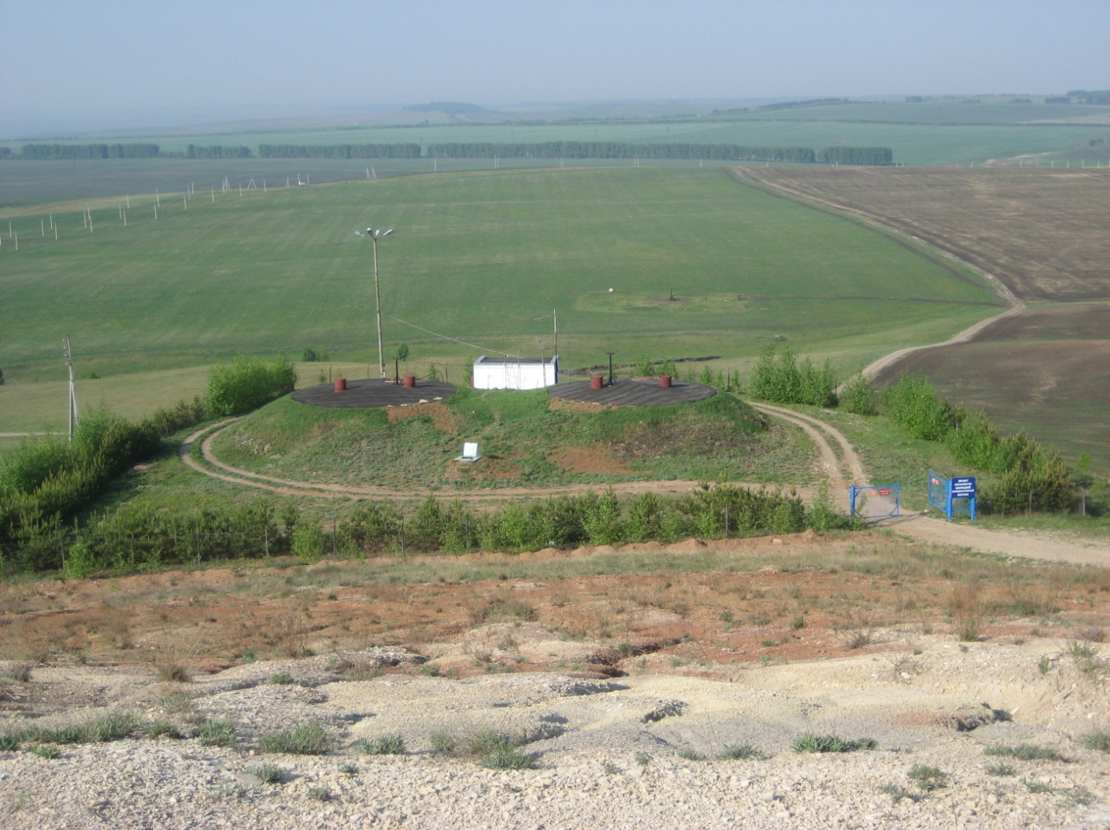
Резервуар чистой воды на Чатринском водозаборе

Характеристика скважин Чатринского водозабора

№ скважины | Ведомственный номер скважины | Год бурения | Тип насоса | Наименование эксплуатируемого водоносного горизонта
№ скважины | Ведомственный номер скважины | Глубина установки, м | Тип насоса | Наименование эксплуатируемого водоносного горизонта
1. | 1. | 1998/57 | ЭЦВ 6-6,5-125 | Песчаники полимиктовые, известняки, доломиты глинистые
2. | 7. | 1998/33,6 | ЭЦВ 6-10-140 | Переслаивание песчаников, известняков и доломитов
3. | 2. | 1998/33,6 | ЭЦВ 6-10-110 | Доломиты, песчаные глины
4. | 3. | 1998/33 | ЭЦВ 6 -16-110 | Переслаивание песчаников, известняков
5. | 6. | 1998/28 | ЭЦВ 6-6,5-140 | Переслаивание известняков и алевролитов
6. | 14. | 1998 | ЭЦВ 6 -16-110 | Песчаники полимиктовые, известняки, доломиты глинистые
6 А |  | 2010 | ЭЦВ 6 -4-130 | Песчаники полимиктовые, известняки, доломиты глинистые
7. | 15 | 1998 | ЭЦВ 6 -6,5-125 | Песчаники полимиктовые, известняки, доломиты глинистые
8. | 16 | 1998 | ЭЦВ 6 -6,5-125 | Песчаники полимиктовые, известняки, доломиты глинистые

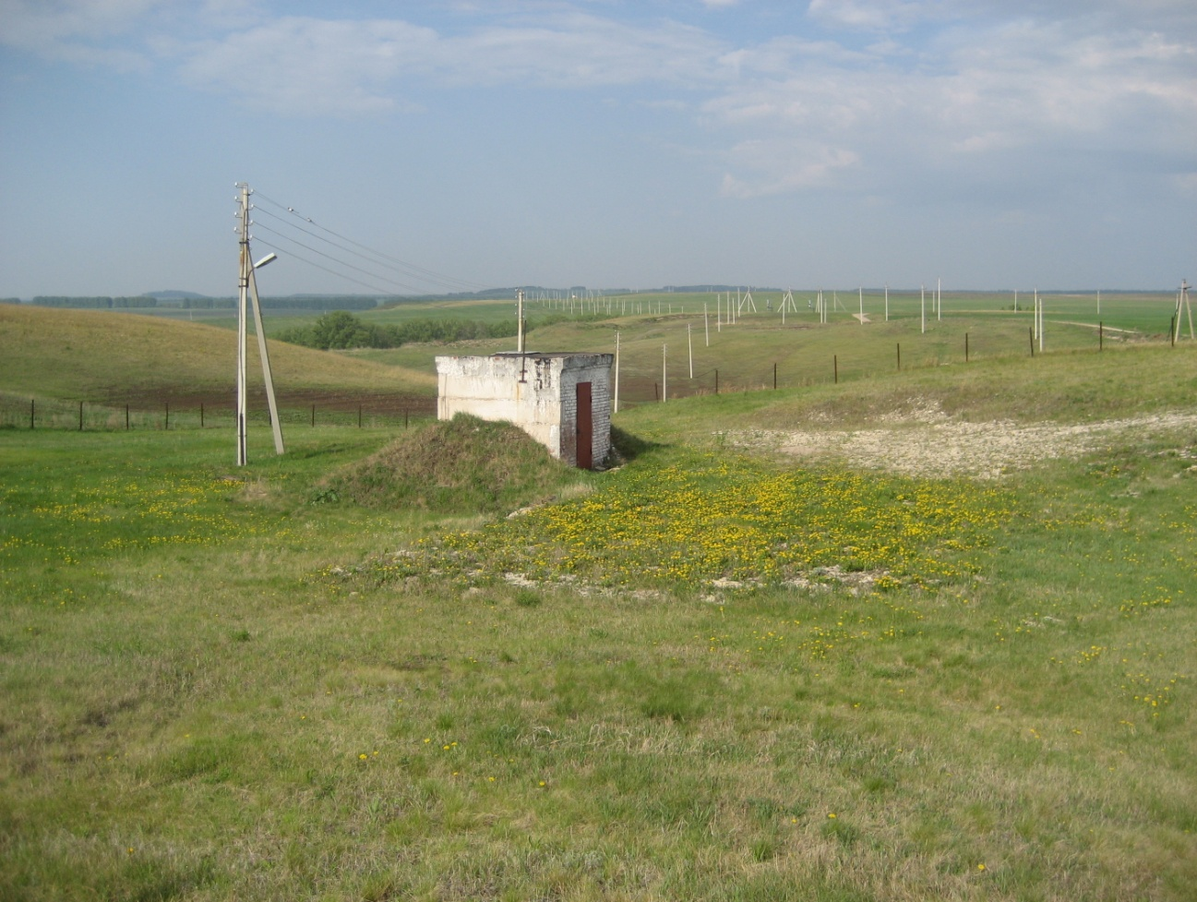
Скважина Чатринского водозабора

Для повышения обеспеченностью водой Ютазинского района в 2006 году введены в эксплуатацию дополнительно две скважины №6 и №7 год бурения скважин 1998. В 2010 году пробурена еще одна скважина № 6А
Оформлена Лицензия на право пользования недрами ТАТ 01866 ВЭ, зарегистрировано 5 сентября 2012 года в реестре № 1856. Лицензия действительна до 01.09.2032 года

VIII. Рациональное использование водных ресурсов

В 2004 году ООО «Интеграл – Автоматика» произведен монтаж автоматизированной системы управления на водозаборах предприятия обеспечивающей возможность удаленного управления скважинами, плавный пуск насосов, определение характеристик и аварии на артезианских скважинах по табло. Данная система позволяет, в зависимости от объема воды в резервуарах чистой воды, в автоматическом режиме включать или выключать скважины обеспечивая подачу только необходимого количества воды в водопроводную систему. Общая стоимость смонтированной системы составила 1500 тыс. рублей.
В настоящее время общая протяженность водопроводных сетей, находящихся на обслуживании предприятия составляет 144,554 км, в т.ч.
-Водопроводные сети п.г.т. Уруссу протяженностью (с учетом водоводов водозаборов) 79,780 км,
-Водопроводные сети с. Ютаза протяженностью 36,065 км,
-Водопроводные сети с. Абсалямово протяженностью 5,963км,
-Водопроводные сети с. Дым-Тамак протяженностью 12,609км,
-Водопроводные сети с. Байлярово протяженностью 5,7 км,
-Водопроводные сети с. Тарлау протяженностью 2,329 км,
- Водопроводные сети Алабакуль- 1,669 км
До организации нашего предприятия в районе не производилась замена ветхих водопроводных сетей износ составлял до 70 %. С 2001 года начата работа по замене ветхих стальных водопроводных сетей на полиэтиленовые производства ОАО «КАЗАНЬОРГСИНТЕЗ».
При строительстве водопроводных сетей используются только трубы и соединительные детали из полиэтилена, что повышает их надежность и долговечность в службе. В специализированных центрах проводиться обучение и аттестация специалистов и сварщиков по полимерам, что значительно повышает уровень монтажных работ. К примеру: за 2007 год произведена замена и строительство 7370 метров водопроводных сетей на общую сумму 8700 тыс. рублей (средства бюджета РТ и собственные средства). На сегодняшний день износ водопроводных сетей составляет – 62,2%, а количество аварий снизилось вдвое и в следствие снизилась потеря воды при авариях. Данная работа по замене ветхих водопроводных сетей на полиэтиленовые и строительству новых сетей по всему району заложена в Программе «Питьевая вода Ютазинского района РТ». Согласно данной программы планируется произвести замену ветхих водопроводных сетей на полиэтиленовые и строительство новых сетей по всем населенным пунктам района.
Учёт воды, отпускаемой потребителям, ведется по приборам учёта, установленным на объектах абонентов, а в случае их отсутствия по расчётам согласно нормам водопотребления. В 2002-2003 годах проделана большая работа по оснащению капитальных домов поселка приборами учёта. Также проделана работа по монтажу объектовых приборов учета в многоквартирных домах в количестве 92 штуки, что позволило полностью обладать информацией по объему потребляемой населением воды и учесть неучтенные ранее потери.

IX. Система водоотведения в Ютазинском районе

В н.п. Уруссу – централизованная система водоотведения. Канализационные стоки отводятся через КНС на комплекс очистных сооружений КОС – 4200 расположенной в двух километрах севернее н.п. Уруссу. В 2007 году произведен запуск первой очереди очистных сооружений мощностью 2000 м3/сутки (проектная мощность КОС 4,2 тыс. м3/сутки.)
Протяженность канализационных сетей составляет 20,1 км. Водоотведение на КОС производится четырьмя канализационными насосными станциями КНС – 1,2,3 и магистральной канализационной станцией расположенных в черте поселка.

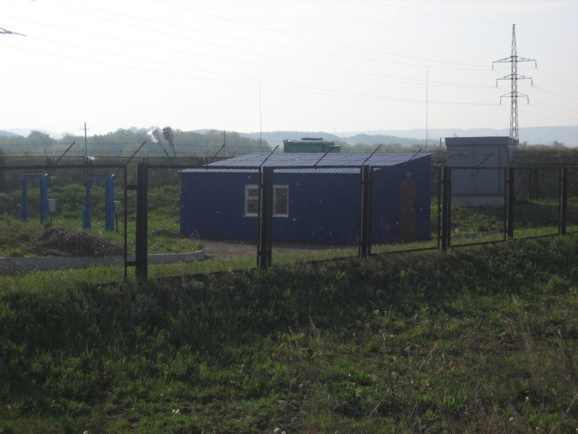
Магистральная канализационная
насосная станция

Очищенные сточные воды после КОС сбрасываются по коллектору Д300 в реку Ик. Сброс стоков в реку начат 23 июля 2007 года согласно Решения МЭПР РТ о предоставлении водного объекта в пользование №002/07 от 05.10.2007года. До 1 апреля 2008 года учет количества сбрасываемых сточных вод в водный объект рассчитывался исходя из расхода электроэнергии кВт и производительности насосов МКНС. 1 апреля 2008 года произведен монтаж прибора учета на сбросном коллекторе КОС. С КНС-4 расположенной в н.п. Абсалямово стоки отводятся на КОС МУП «Октябрьский – Водоканал».

Характеристика КНС в н.п. Уруссу приведена ниже в таблице.

Месторасположение  КНС | Производительность КНС м3/сутки | Марка установленных насосов | Количество установленных насосов | Диаметр, мм/  глубина заложения подводящего коллектора, м
1.КНС №1 н.п. Уруссу ул. Пушкина 121 | 1600 | №1 СМ 100-65-200А-2  №2 СМ 100-65-200А-2  Q=100м3/ч  Н=32м  №3 СД 80/32  Q=80м3/ч  Н=32м  №4 Ш8  Q=125 м3/ч  Н=33м | 4 | 500мм/3м
2. КНС №2 н.п. Уруссу ул. Луговая | 220 | №5 СД 100-65  Q=100м3/ч  Н=32м  №6 СД 100-65  Q=65м3/ч  Н=32м | 2 | 219 мм/2,3м
3.КНС №3 н.п. Уруссу ул. Пушкина 77а | 200 | №7 ФГ-57,5-9,5-5  Q=57м3/ч  №8 ФГ-57,5-9,5-5  Q=57м3/ч | 2 | 325мм/2,2м
4. МКНС н.п. Уруссу ул. Пушкина | 4200 | №1,2,3 АFP 1045 AM 160-4G  160м3, 19кВт | 3 | 300/2м
5. КНС-4 н.п. Абсалямово ул. Комсомольская | 200 | №1,2 СМ-16м3/час | 2 | 219/2м

Структура поступающих сточных вод следующая:
от населения -80,7%
от бюджетных организаций - 9,5%
от промышленных предприятий- 9,8%.

- Комплекс очистных сооружений в п.г.т. Уруссу КОС – 4200.
Устройство

КОС 4200 представляет собой комплекс сооружений, состоящий из технологических блоков очистки 1 ступени, технологических блоков очистки 2 ступени, технологического корпуса, иловых и песковых площадок и площадок компостирования. Сооружения соединяются между собой трубопроводами, переходными площадками и кабельными трассами.
Основанием для каждого сооружения служит отдельный монолитный железобетонный фундамент с закладными деталями.

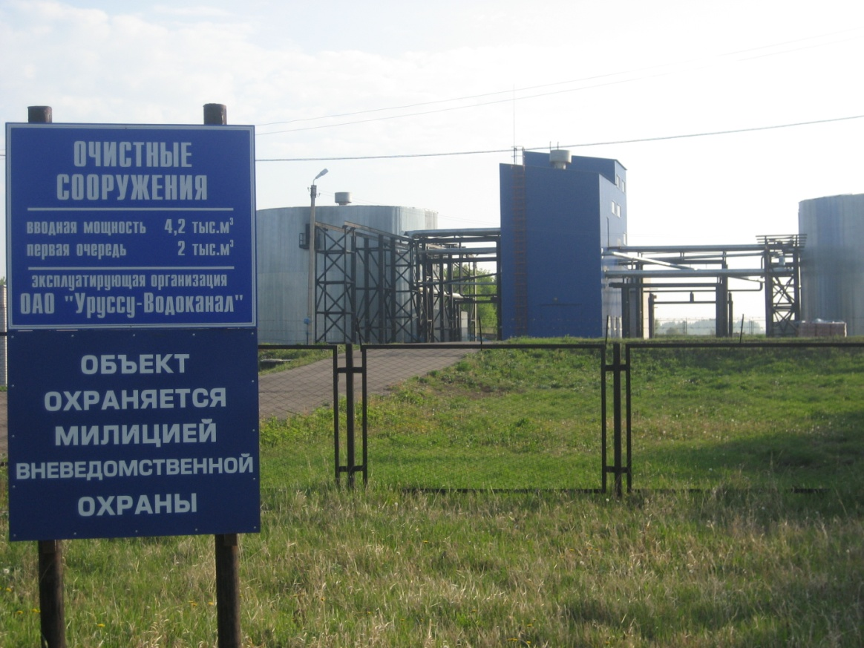

- Описание технологической схемы

В основе технологической схемы КОС 4200 лежит многоступенчатая анаэробно-аэробная биологическая очистка. Сточная вода на установку поступает под напором от насосной станции, оснащенной решетками с прозорами не более 10 мм, в приемную камеру, из которой по каналам проходит к тангенциальным песколовкам. Песок выгружается в песковой бункер для обезвоживания. Емкость бункера обеспечивает хранение пятисуточного объема, сепарированного в процессе очистки, песка. Песок периодически вывозится самосвальным транспортом.
Из песколовок вода через распределительную камеру самотеком поступает в технологические блоки 1 ступени очистки.
Технологический блок 1 ступени очистки включает.
- Анаэробной реактор с затопленной технологической загрузкой.
- Аэротенк с затопленной технологической загрузкой.
- Отстойник с тонкослойными модулями.
Анаэробной реактор располагается в центральной части блока и
Оборудован затопленной технологической загрузкой, обеспечивающей накопление фиксированной биомассы и задерживание взвешенных веществ.
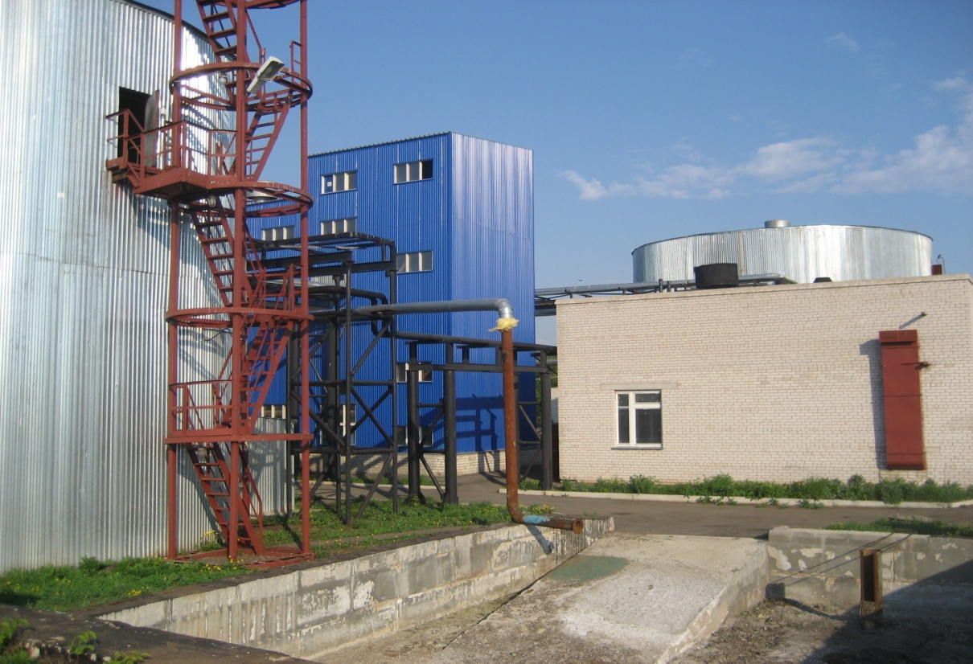

При прохождении загрузки сточные воды осветляются, взвешенные вещества задерживаются и посредством прикрепленных микроорганизмов, органическая часть взвешенных коллоидных веществ перерабатывается, образующийся осадок стабилизируется. В результате протекания в реакторе окислительно-восстановительных процессов трудно окисляемые органические растворенные соединения разлагаются в легкоусвояемую на стадии биологи-ческой очистки форму. Осадок из реактора периодически выгружается под гидростатическим давлением.
Осветленные в анаэробном реакторе сточные воды по лоткам поступают в аэротенк I ступени биологической очистки.
В аэротенк размещается затопленная пластинчатая технологическая загрузка обеспечивающая развитие прикрепленных микроорганизмов и совместно с непрерывно аэрируемым активным илом повышающая эффективность и надежность биологической очистки стоков.
Из аэротенка 1 ступени вода в смеси с активным илом через нижние щелевые проходы поступает в отстойник, выполненный из четырех монтируемых по месту блоков. Отстойник оборудован тонкослойными модулями и эрлифтными камерами. Активный ил скапливается в эрлифтных камерах отстойной зоны, откуда эрлифтами возвращается в зону аэрации. Избыточный активный ил по трубопроводу отводится в илоуплотнитель, где происходит его сгущение. Из уплотнителя активный ил отводится на на иловые площадки. В отстойной зоне происходит разделение иловой смеси.
Биологически очищенные сточные воды собирается в лотки и по трубопроводу самотеком через распределительную камеру отводятся в технологический блок емкостей 2 ступени. Сточные воды поступают в нижнюю часть денитрофикатора и проходят его снизу в верх. Технологическая загрузка в реакторе периодически регенерируется, для чего в перфорирован-ную аэрационную систему подается сжатый воздух.
Сточные воды прошедшие денитрофикатор, по лоткам поступают в биотенк 2 ступени. В биотенке 2 ступени размещена загрузка « Ерш», на которой происходит развитие прикрепленной микрофлоры. Процесс очистки сточных вод в биотенке проводится при постоянной аэрации сжатым воздухом подаваемым в аэроционную систему биотенка воздуходувками. В биотенке при участии аэробный микрофлоры происходит деструкция остаточных органических загрязнений (доочистка) содержащихся в сточных водах. Из биотенка самотеком сточные воды поступают в отстойную зону. В отстойной зоне очищенные сточные воды собираются лотками и по трубопроводу отводятся на установку ультрафиолетового обеззараживания УДВ -250/144-ДЗ. Очищенные сточные воды на установках подвергаются воздействию ультафиолетового излучения, поражающего микроорганизмы.
После очистки обеззараженные сточные воды сбрасываются в реку Ик.
Для подачи воздуха на технологические нужды, пред усмотрены три воздуходувки.

XI .Экологический эффект
от внедрения комплекса очистных сооружений
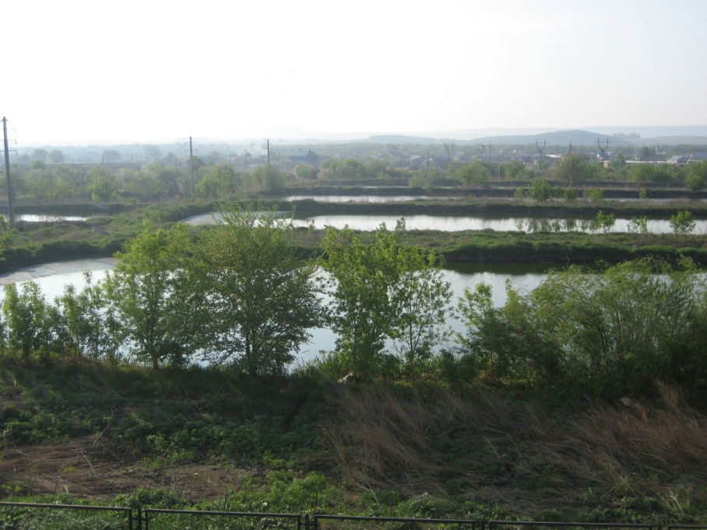
Канализационные стоки в н.п. Уруссу до 2007 года отводились на поля фильтрации общей площадью 7,126 га с пропускной способностью 749 м3/сут., расположенные в северо – восточной части поселка за с. Байларово. В связи с растущими объемами производства, ростом промышленных и социально – культурных предприятий, ростом населения пропускной способности полей фильтрации стало значительно не хватать. Поэтому было принято решение о строительстве комплекса очистных сооружений в н.п. Уруссу в районе полей фильтрации.
Проект на очистные сооружения выполнен ЗАО «Агростройсервис» г. Дзержинск в 2002 году. Заключение Госэкспертизы РТ № 938 от 19.11.2002г. Сметная стоимость в ценах 1991г первой очереди очистных сооружений – 2680тыс. руб. в т.ч. СМР – 2110 тыс.
Проект прошел согласование в следующих инстанциях:
1. Заключение Государственной экологической экспертизы Минэкологии и природных ресурсов РТ № 2338/06 от 14.05.2002г.
2. Протокол ЦГСЭН № 17/4-9 от 07.05.2002г.
3. Государственный Комитет РФ по рыболовству «Средневолжрыбвод» №458 от 02.09.2002г.
Строительство КОС начато в 2000 году. В 2000г – 2002гг заказчик строительства РПО «Татводоканал». Генподрядчик ОАО БПМК «Мелиорация». Общая стоимость первой очереди комплекса очистных сооружений на 2000м3/сут. составляет 71000 тыс. рублей с учетом затрат на пуско – наладочные работы. На данный момент решается вопрос в финансировании и строительстве второй очереди очистных сооружений на 2200 м3 в сутки. Запуск второй очереди позволит:

- Обеспечить строительство и подключение к централизованной системе водоотведения предприятия, организации и жителей частного сектора, которые на данный момент сбрасывают стоки в шамбо или выгребную яму.
- Прекратить сброс неочищенных стоков предприятиями, организациями и жителями частного сектора без централизованной системы канализации в объеме около 2200 м3 в сутки.
- Снять нагрузку с первой очереди комплекса очистных сооружений на 2000 м3 в сутки.
- При аварийной ситуации на одной из очередях позволит продолжить очистку воды на исправной очереди.

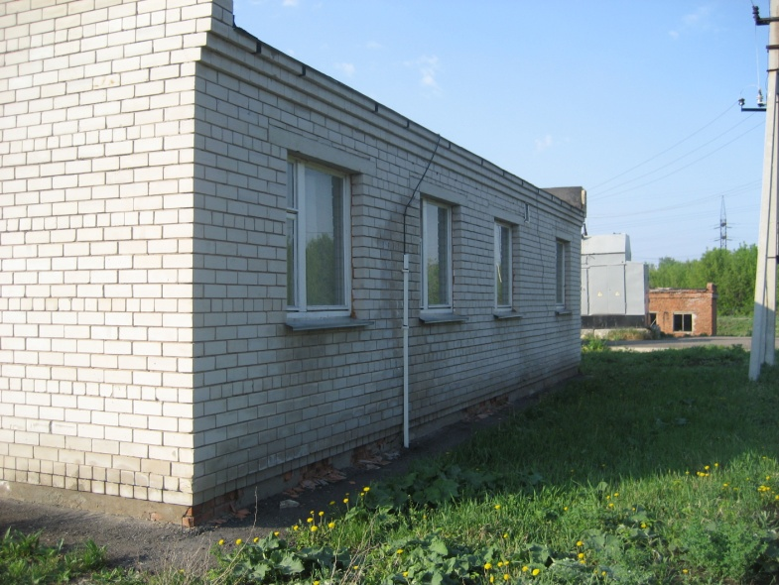
Очищенные сточные воды после КОС сбрасываются по коллектору Д300 в реку Ик. До начала сброса очищенных сточных вод была проделана большая работа по разработки и согласовании Проекта нормативно -допустимого сброса загрязняющих веществ в р. Ик. Сброс стоков в реку начат 23 июля 2007 года согласно Решения МЭПР РТ о предоставлении водного объекта в пользование №002/07 от 05.10.2007года. До 1 апреля 2008 года учет количества сбрасываемых сточных вод в водный объект рассчитывался исходя из расхода электроэнергии кВт и производительности насосов МКНС. 1 апреля 2008 года был произведен монтаж прибора учета «Расходомер с интегратором акустический «ЭХО-Р-02» № 4145» на сбросном коллекторе очистных сооружений, который периодичес-ки поверяется. В журнале согласно Приказа № 205 от 8.07.2009г. МПР РФ. Форма 1.4 ведется учет водо-отведения очищенных сточных вод с комплекса биологических очистных сооружений.
В 2007 году за счет бюджета РТ выделено 1500 тыс. рублей на организацию химической лаборатории: мебель, приборы, лабораторное оборудование, хим. реактивы, хим. посуды.

В 2008 году проведено обучение в КГУ г. Казани начальника лаборатории, техника химика, лаборанта химического анализа. В четвертом квартале 2009 года проведена аккредитация лаборатории. № аттестата аккредитации лаборатории РОСС RU 0001.517755, действительно до 1 апреля 2015г. Химическая лаборатория ООО «Уруссу – Водоканал» проводит регулярный контроль согласно графика аналитического контроля работы очистных сооружений и программы аналитического контроля на водном объекте река Ик (500м выше места водолпользования (фоновый створ), 500м ниже места водопользования (контрольный створ), место водопользования (выпуск очищенных сточных вод с комплекса очистных сооружений), которые согласованны с руководителем Отдела водных ресурсов Нижне- Волжского БВУ Р.Т. г. Казани.
Нашим предприятием заключался договор с ГУ УГМС по РТ на проведение гидрохимических и гидрологических наблюдений на реке Ик с целью расчета фоновых концентраций загрязняющих веществ (используемых при разработке проекта НДС), гидрологических характеристик водного объекта и изучения влияния водопользователя на состояние водного объекта.
Для ООО «Уруссу- Водоканал» получено новое Разрешение Управления Федеральной службы по надзору в сфере природопользования (Росприроднадзора) по Р.Т. № С.55.832.11.59/п от 24.08.2012 года на сброс загрязняющих веществ в реку Ик.
В отделе Водных Ресурсов по Р.Т. утверждены нормативы допустимого сброса веществ и микроорганизмов, поступающих в реку «Ик» с комплекса биологических очистных сооружений ООО «Уруссу- Водоканал» (письмо от 13.09.2012г. № 02-1553).
Получено РЕШЕНИЕ о предоставлении водного объекта в пользование № 469/12 от 16 ноября 2012г. до 29 ноября 2017г.
В 2010г. ФГНУ «ГосНИОРХ» были проведены гидробиологические исследования водоема (р.Ик) в месте сброса очищенных сточных вод с комплекса очистных сооружений п.г.т. Уруссу. Исследованиями выявлено, что воды, сбрасываемые после биологической очистки, ни на видовую структуру фитопланктона, ни на его количественные характеристики (численность и биомассу). ни на качество воды в реке Ик значительного влияния не оказывают и не ухудшают качество воды. По результатам анализов можно заявить об удовлетворительной степени очистки сточной воды по всем контролируемым показателям. В 2012г. ФГНУ «ГосНИОРХ» провел расчет ущерба наносимого водным биологическим ресурсам реки Ик в результате сброса очищенных сточных вод с комплекса очистных сооружений п.г.т. Уруссу. Анализ результатов исследований показал, что очищенные сточные воды с очистных сооружений не оказывают непосредственного влияния ни на зоопланктон, ни на ихтиофауну р.Ик. С 16.04.2012г. по 14.05.2012г. проводилась комплексная проверка: Отделом государственного контроля и охраны водных биологических ресурсов по Р.Т., Роспотребнадзора Р.Т. Предписаний не было в связи с отсутствием нарушений.

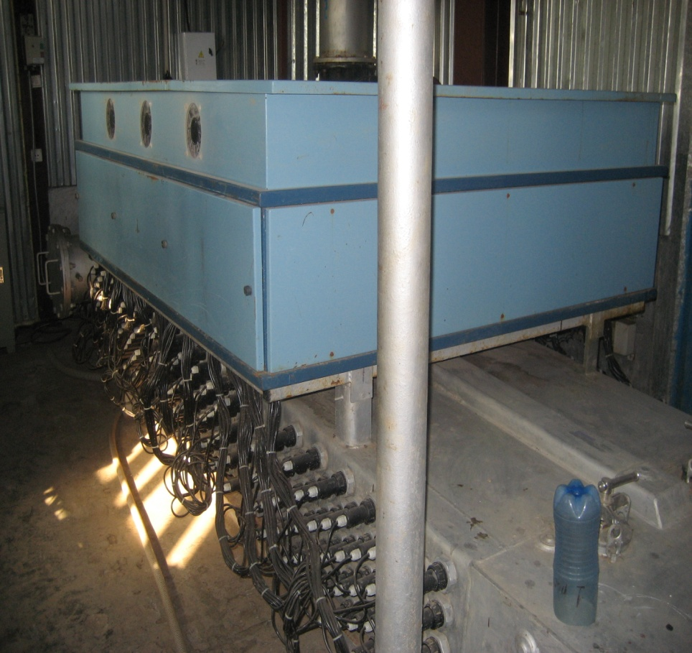

Использование ультрафиолетовых установок УДВ 160/96 позволило добиться положительного результата по микробиологическим показателям.

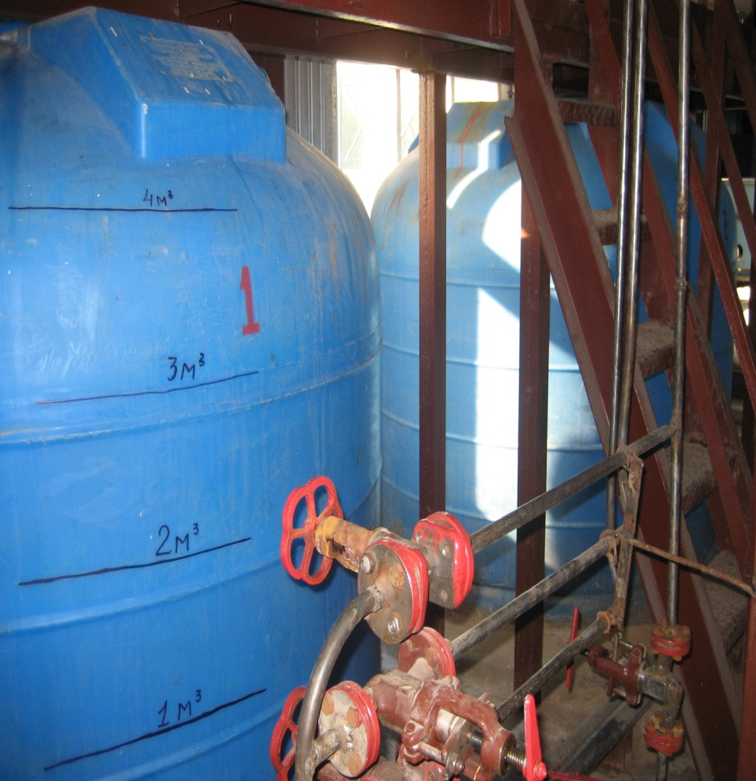

Использование оксихлорид алюминия ТУ2163-001-63114035-2009 (марка А) позволило довести показатели фосфат – ион до требований НДС.

Запуск очистных сооружений позволил и позволит снять много экологических и производственных вопросов не только в масштабе предприятия, но и района:

- прекращен сброс канализационных стоков на морально устаревшие поля фильтрации в объеме 2000 м3 в сутки.
- Прекратились аварии на ветхих напорных коллекторах проложенных от КНС 1,2,3 до полей фильтрации, в связи с переходом на новые две напорные линии из полиэтилена, от новой магистральной КНС до КОС.
- Прекратились аварии на полях фильтрации – размывание обваловок карт и прорыв сточных вод на рельеф местности.
- Полностью снята вероятность попадания неочищенных стоков на рельеф местности и в водные объекты.
- Обеспечена очистка канализационных стоков на КОС в объеме 2000 м3 в сутки до нормативных требований.
- Имеется возможность в приеме стоков от предприятий, организаций и частного сектора с условием строительства второй очереди очистных сооружений и канализационных сетей.

Директор
ООО «Уруссу – Водоканал» Г.Г. Шафигуллин

